Муниципальное бюджетное дошкольное образовательное учреждение
детский сад № 136

СЛОВАРЬ ТЕРМИНОВ
Характерные черты классицизма в архитектуре: гармония, упорядоченность и простота форм, геометрически правильные объемы; ритм; уравновешенность планировки, четкий и спокойный пропорций; использование элементов ордера античной архитектуры: портики, колоннады, статуи и рельефы на глади стен. Особенностью классицизма в архитектуре разных стран стало сочетание античных и национальных традиций.
АРХИТЕКТУРА – это древнее искусство проектирования и строительства разнообразных зданий и сооружений.
АРХИТЕКТОР – квалифицированный специалист, который на профессиональной основе осуществляет архитектурное проектирование (организацию архитектурной среды), включая проектирование зданий, в том числе разработку объёмно-планировочных и интерьерных решений.
ДВУСКАТНАЯ КРЫША — крыша с двумя наклонными к наружным стенам скатами.
КАПИТЕЛЬ (от лат. capitellum, ит. capitello — головка) — венчающая часть колонны.
КОЛОННА - [франц. colonne от лат. columna] часть архитектурного сооружения в виде высокого столба, служащего опорой фронтонов, внутренних частей здания.
МЕАНДР (название от реки Меандр в Малой Азии) - орнамент из ломаной под прямым углом линии. Широко использовался в архитектуре классицизма и затем - ампира.
ОРНАМЕНТ классицизма статичен, может иметь в рисунке прямые линии, простые геометрические фигуры, но также и объемные фигурные элементы.
ТИМПАН (архитектура)- плоскость между проёмом арки и лежащим на ней антаблементом; углублённая часть стены над дверью или окном, обрамлённая аркой

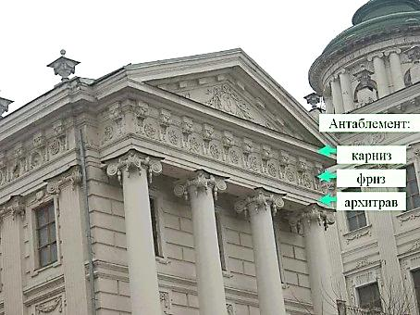
Антаблемент - верхняя горизонтальная часть сооружения, обычно лежащая на колоннах, - составной элемент классического архитектурного ордера. Антаблемент членится на несущую часть – архитрав, на опирающийся на него фриз и венчающую часть – карниз. Антаблемент возник на основе деревянного балочного перекрытия и в своих формах отражает его структуру.
Апсида, абсида – расположенный в восточной части христианского храма алтарный выступ, полукруглый, граненый или прямоугольный в плане.
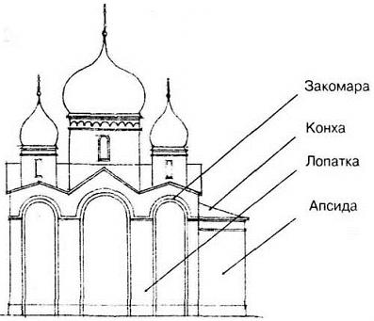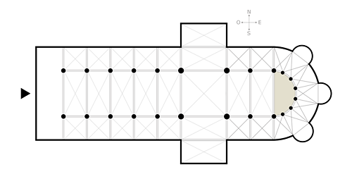
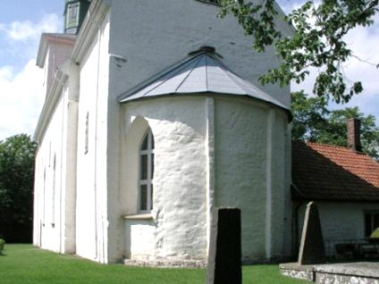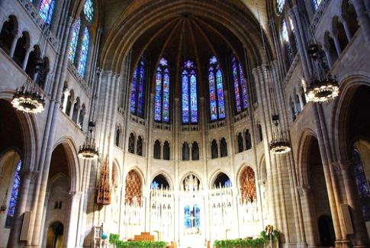
Апсида, вид с фасада Апсида, вид изнутри
Аллея — пешеходная дорога в парке или саду, по обеим сторонам обсаженная свободно растущими или сформированными деревьями и кустарниками. Типы и построение аллей определяются архитектурной композицией. В соответствии с ней они могут быть прямыми в регулярных или извилистыми в пейзажных парках и садах. Аллеи дворцово-парковых ансамблей украшают скульптуры на мифологические сюжеты, легкие изящные фонтаны и другие малые архитектурные формы.
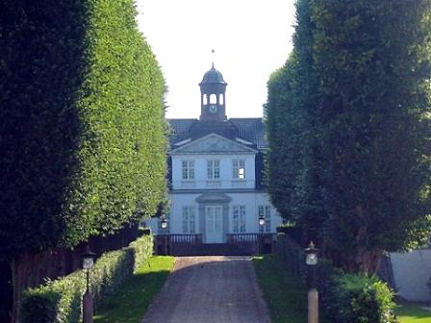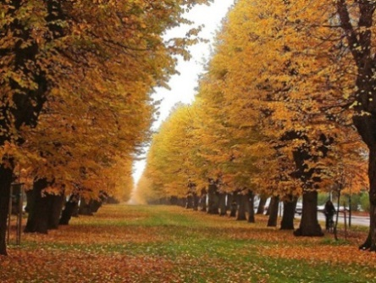
Алтарь — в православной церкви — восточная часть ее внутреннего пространства, отделенная алтарной преградой (с XV в. — иконостасом) и предназначенная для священнослужителей.
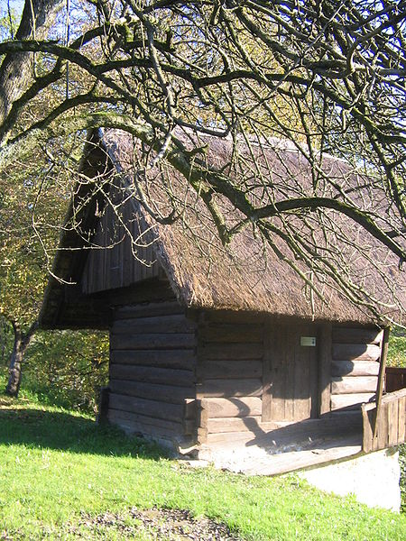
Амбар — одноэтажное, иногда многоэтажное холодное строение для хранения зерна, муки, а также других хозяйственных товаров. Деревянный амбар рубился в виде прямоугольной клети. Деревянный пол с двойным настилом устраивался на столбиках из кирпича или бревен для доступа воздуха снизу, двускатная крыша выполнялась вдоль строения. Узкие окна, имевшие форму вытянутых прямоугольников, прорезали стены строения, однако чаще амбары делали без окон. В последующие времена амбары стали возводить на высоком цоколе из кирпича, бутового камня и других местных строительных материалов.

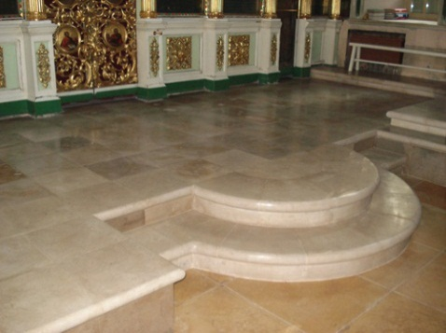
Амвон — в православной церкви — возвышенное место для чтения Священного Писания. Обычно это выступающая часть солеи, расположенная перед средней частью иконостаса.
Солея — несколько повышенная, приподнятая часть пола в православной церкви. Солея расположена перед алтарной преградой или иконостасом
Солея Храма Иоанна предтечи на Пресне, Москва
Арка – криволинейное перекрытие проема в стене или пространства между двумя опорами. Арки впервые появились в архитектуре Древнего Востока, получили широкое распространение в архитектуре Древнего Рима.
Наиболее распространенные формы арок — полуциркульные, или полукруглые; стрельчатые и трехлопастные характерны для готической архитектуры; подковообразные арки — для арабской, мавританской архитектуры; килевидные — те же полуциркульные арки, но с заостренным верхом, нашли широкое применение в древнерусском зодчестве; подпружные арки несут своды, барабан и паруса подкупольного пространства.
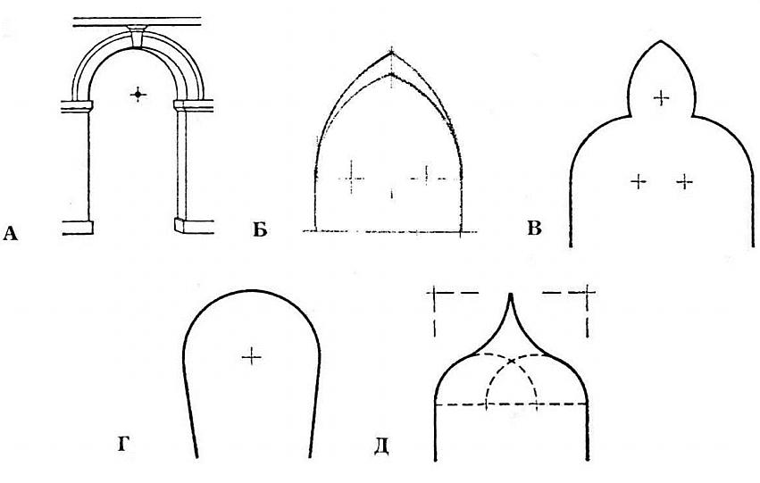
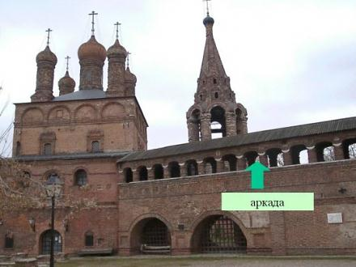
Аркада – ряд одинаковых по форме и размеру арок, опирающихся на колонны или столбы. Чаще всего применяется при устройстве открытых галерей.
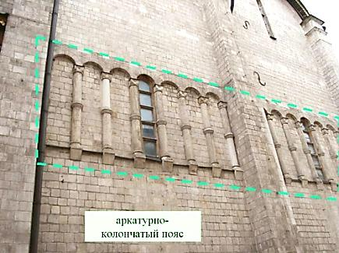
Аркатура – ряд декоративных ложных арок на фасаде здания или на внутренних стенах помещений. Иногда имеет вид пояса, дополненного колонками на кронштейнах (аркатурно-колончатый пояс)
Аркатурно-колончатый пояс – см. Аркатура.
Архитрав - см. антаблемент.
Аттик – стенка, возведенная над венчающим архитектурное сооружение карнизом, прямоугольное завершение портика.
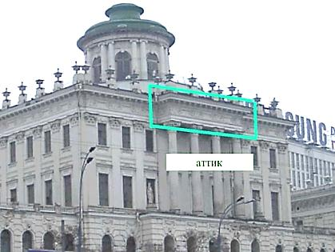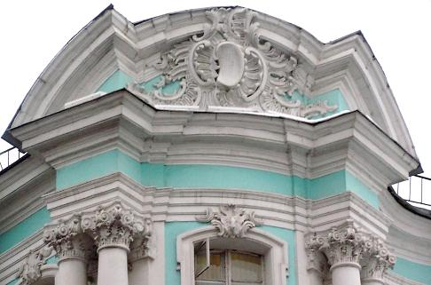
Балкон — огражденная балюстрадой, парапетом или решеткой выступающая из стены площадка на консольных балках. Балконы могут быть как на фасаде, так и в интерьере здания.
Балюстрада – ограждение (обычно невысокое) лестниц, террас, балконов и т.д., состоящее из ряда фигурных столбиков (балясин), соединенных сверху горизонтальной балкой или перилами.
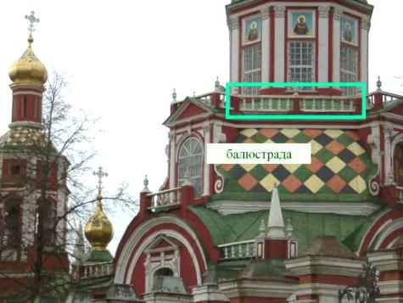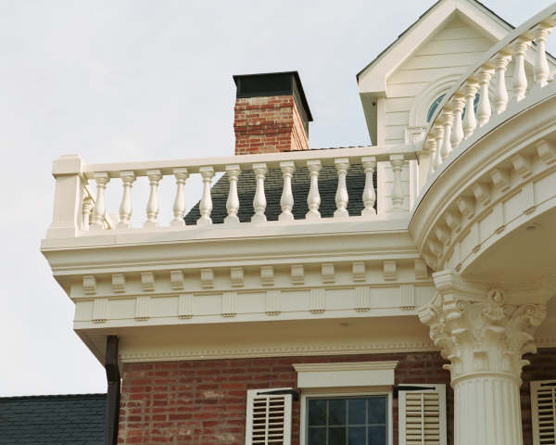
Балясины – невысокие фигурные столбики (иногда с резным декором), поддерживающие перила ограждений балконов, лестниц и т.д.
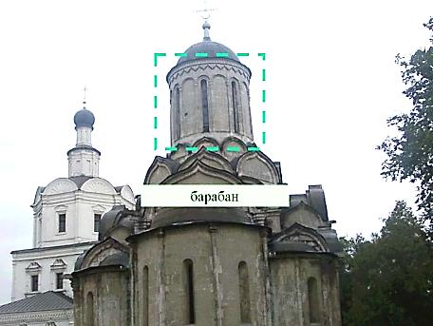
Барабан – венчающая часть здания храма цилиндрической или многогранной формы, опирающаяся на своды и перекрытия куполов. В большинстве случаев декор барабана соответствует убранству самого храма. Для увеличения освещенности помещения в барабане выполнены оконные проемы. Простенки между окнами украшались колонками или пилястрами, а также резными или лепными изображениями. Довольно узкий барабан без окон называется шея.
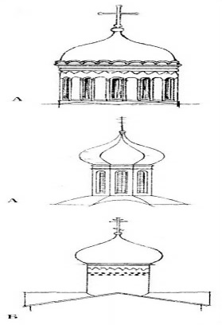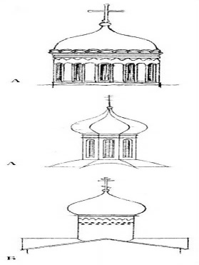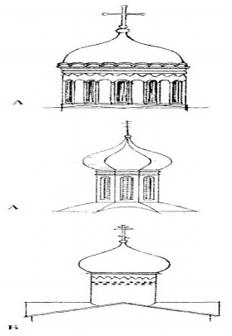

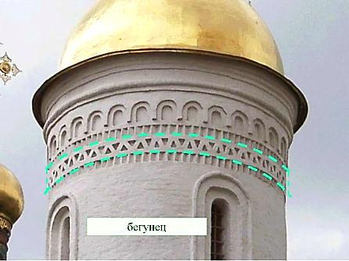
Барельеф — один из видов скульптурного изображения на плоскости, выступающего над поверхностью менее чем на половину своего объема. Барельефы служат для украшения зданий и монументов, способствуя выразительности их архитектурного образа.
Бегунец - декоративная кирпичная кладка в виде пояска из треугольных впадин, обращенных вершинами попеременно вверх и вниз.

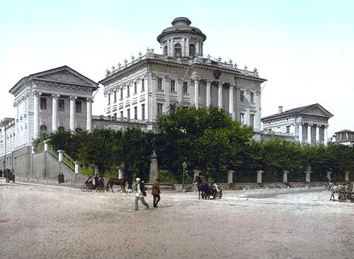
Бельведер - 1. башенка, надстройка над домом, круглая или многогранная в плане, для осмотра окружающей местности; 2. беседка, садовый павильон на возвышенном месте, откуда открываются красивые виды на дальние пейзажи.
Пашков дом, увенчанный бельведером
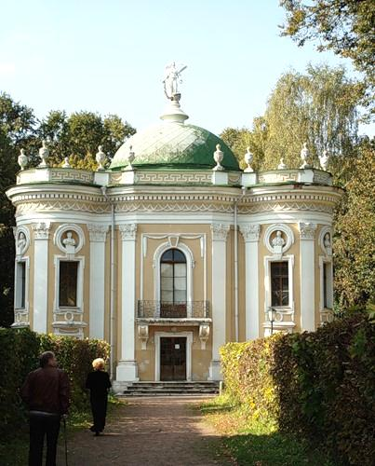
Бельэтаж— 1. обычно главный, второй по счету, наиболее высокий этаж дворца, особняка. Парадные залы и помещения, располагавшиеся в бельэтаже, отличались богатством отделки. 2. в театре первый ярус балконов, расположенный на возвышении над партером.
Эрмитаж в Усадьбе Кусково

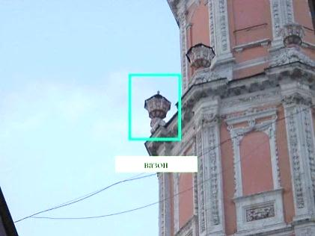
Вазон - декоративное украшение в виде вазы. Характерно для барокко и нарышкинского барокко.

Волюта – архитектурный мотив в форме спиралевидного завитка с кружком (“глазком”) в центре. Часть ионической капители, входит также в состав коринфской и композитной капителей. Форму волюты имеют различные архитектурные детали, характерные для стиля барокко.
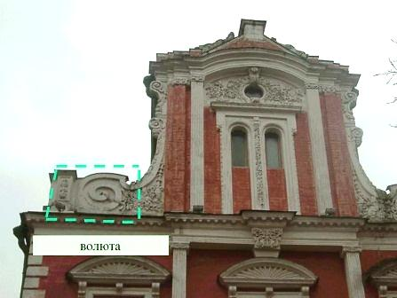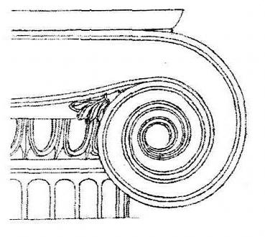
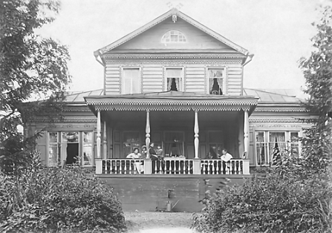
Веранда — крытое застекленное летнее неотапливаемое помещение, расположенное вдоль одной из стен загородного дома.
Веранда усадебного дома Ганшиных в Горках Переславских

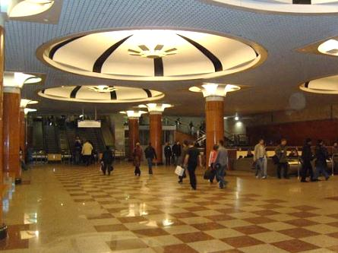
Вестибюль — большое помещение перед входом в основную часть здания. Обширные вестибюли в домах знатных горожан существовали еще со времен древнеримской архитектуры.
Вестибюль станции метро
Витраж — остекленные части фасада или внутренних перегородок, окон и дверей с сюжетными или орнаментальными композициями из цветных стекол. Первые витражи появились в Древнем Египте еще во II в. до н. э., а затем в Древнем Риме. В XII в. цветные сюжетные витражи с изображением фигур святых заполнили оконные проемы романских и особенно готических храмов, став их непременной принадлежностью.
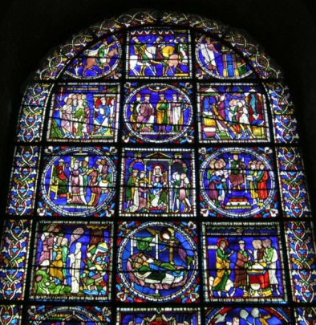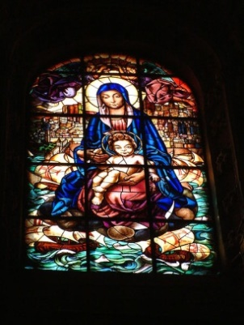
Восьмерик – в русском каменном и деревянном зодчестве восьмиугольное в плане сооружение или часть сооружения. Распространен, главным образом, в церковном зодчестве. Восьмерики обычно ставились на четырехугольном основании (тип “восьмерик на четверике”), реже они завершают крестообразный в плане объем.
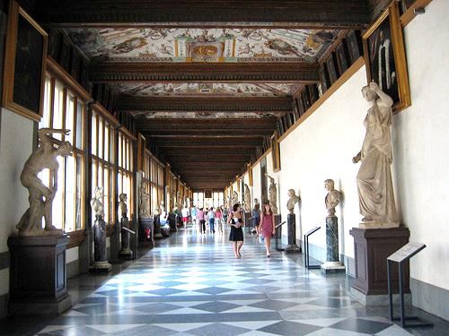
Галерея - 1. крытое длинное светлое помещение, где вместо одной из продольных стен устанавливаются столбы или колонны. Галереи соединяют иногда отдельные части здания; 2. любое длинное, узкое, крытое помещение, внешнее или внутреннее.
Галерея Уффици.

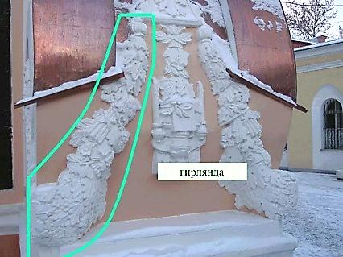
Гирлянда - орнаментальный мотив из волнообразно свисающих листьев, цветов, лент и т.п. Характерен для барокко.

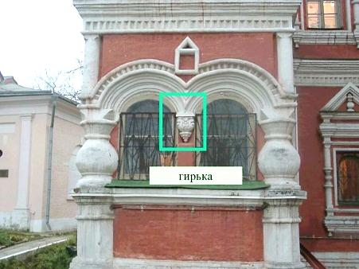
Гирька – фигурная деталь в виде опрокинутой пирамидки из кирпича или камня. Гирька подвешивается на скрытом в кладке железном стержне и служит опорой декоративным арочкам, обычно расположенным под объединяющей их большой аркой. Гирька широко использовалась в русской архитектуре XVI-XVII вв. в декоре ворот, крылец, оконных проемов, а также в псевдорусской эклектике.
Глава, главка – наружное декоративное завершение барабана. Главы бывают шлемовидными, грушевидными, луковичными, зонтичными, конусовидными и др. Придают верхней части архитектурного сооружения характерный силуэт и большую живописность, которая усиливается позолотой раскраской, а также фактурой кроющих материалов (черепица, лемех, фигурное железо и др.).
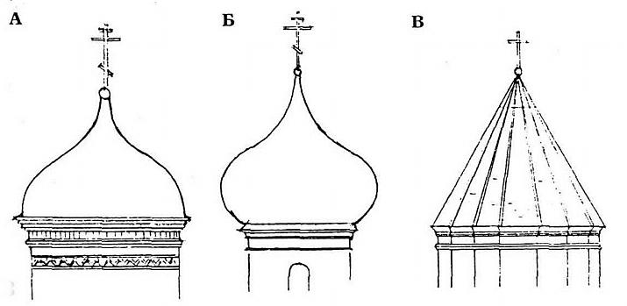

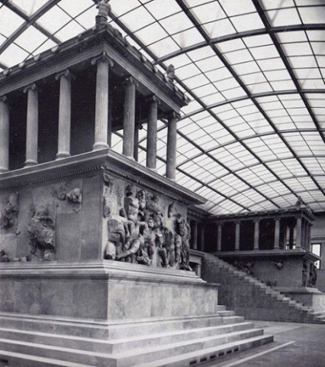
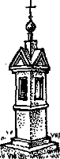
Голубец — двускатная крыша, которая защищала от непогоды иконы, размещавшиеся на фасадах церковных строений.

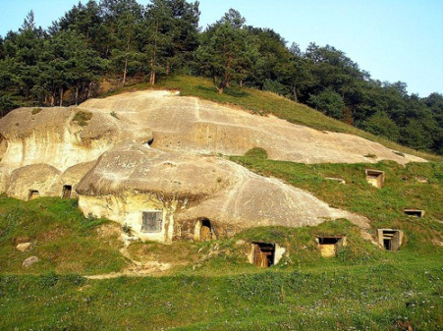
Горельеф — вид скульптурного изображения на плоскости, выступающего над ее поверхностью более чем на половину своего объема.
Городище — древнейшее поселение, укрепленное валами и рвом. Упоминание о городищах на Руси встречается в русских летописях с начала XII в.
Стольское городище

Гостиный двор — место в городе, где купцы — «гости» (отсюда и название) вели торговлю и хранили товары. Первоначально это была прямоугольная площадь, обнесенная деревянными или каменными стенами с угловыми башнями и широкими проездными воротами. Торговые и складские помещения, объединенные открытыми галереями, располагались по периметру стен в два яруса. В XVIII в. архитектура гостиного двора претерпела значительные изменения при сохранении, однако, общего принципа планировки. Здание возводилось на центральной площади города и представляло собой монументальное каменное двухэтажное строение с открытыми на улицу стройными колоннадами или аркадами, решенное в стиле классицизма. Входы оформлялись обычно ордерными портиками.
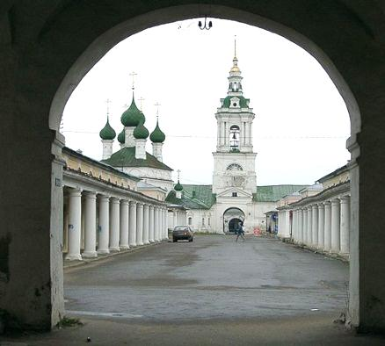 Гостиный двор Костромы (1789 — 1850).
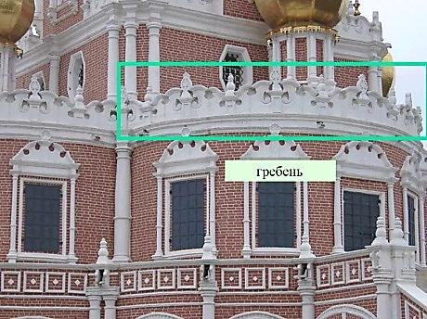
Гребни, гребешки - в архитектуре нарышкинского барокко фигурные завитки, украшавшие верх стены, по форме перекликались с разорванным фронтоном.

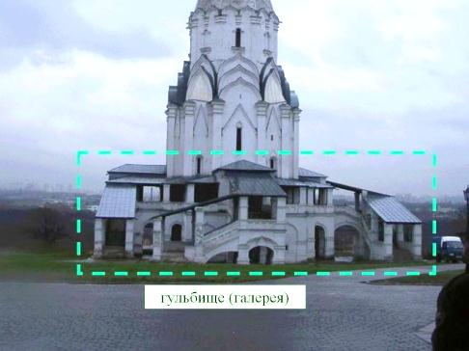
Гульбище – в древнерусской архитектуре наружная галерея, окружающая здание на уровне перекрытий подклета. Были распространены в культовой архитектуре XVI-XVII вв., иногда встречались в светских постройках. Если гульбище расположено перед входом в церковь, его также называют паперть.

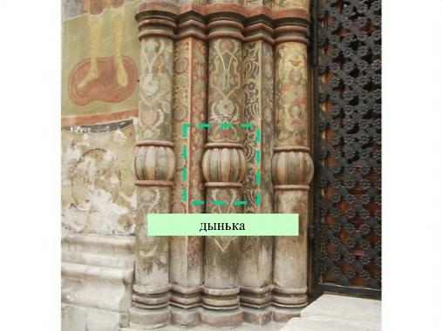
Дворец — парадное здание, отличающееся большими размерами и монументальными формами. Дворцовое строительство достигло широкого размаха в средние века, а позже, в XVI—XVIII столетиях, в Европе сформировался новый тип дворца — королевский, царский, императорский. Обычно дворцы, расположенные в парках, садах, на городских площадях, являлись основным композиционным центром окружающего пространства. Фасады дворцовых зданий с сильно выступающими ризалитами отличаются величественной строгостью: на фоне гладких стен отчетливо прорисовываются стройные и изящные ордерные колоннады, пилястры, большие профилированные карнизы и другие элементы архитектурного декора. Богатое скульптурное убранство фасада и интерьеров подчеркивает великолепие зданий. Дворцы имели большое количество роскошных парадных залов и помещений различного назначения. Характерные для архитектурной композиции дворцов анфилады демонстрировали все величие, богатство и разнообразие их интерьеров.
Дынька – декоративная деталь в русской деревянной и каменной архитектуре XIII - XVIII вв.: утолщение на столбах, колонках, в наличниках окон и дверных порталах. Применялась в древнерусской архитектуре и псевдорусской эклектике.

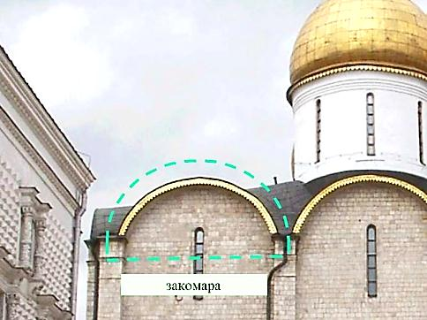
Закомара (от др.рус. комара - свод) – полукруглое или килевидное завершение участка стены, закрывающее прилегающий к ней внутренний цилиндрический (коробовый, крестовый) свод.

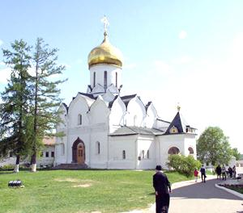
Собор Рождества Богородицы Саввинско-Сторожевского монастыря - четырехстолпный, крестовокупольный, с позакомарным покрытием

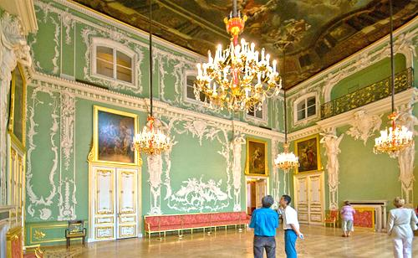
Зал — 1. большое внутреннее парадное помещение во дворцах, особняках, виллах и т. п. Залы предназначены для торжественных приемов, концертов, балов. Очень часто залы решались в два света, торжественность помещению придавали ряды колонн, а также богатое декоративное убранство. При отделке зала применялись ценные породы древесины и дорогие виды горных пород. Архитектурное и художественное убранство зала обычно было выдержано в стиле всего здания; 2. значительных размеров помещение в зданиях различного назначения.
Большой зал Строгановского дворца

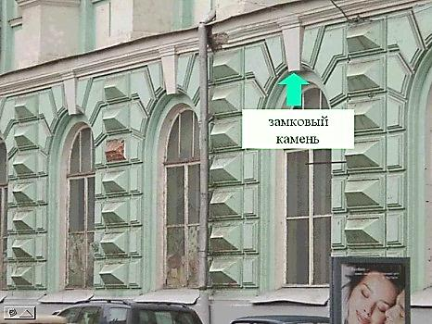
Замковый камень, замок – клинообразный камень или кирпич в вершине свода или арки. Часто имеет орнаментальную или скульптурную обработку. Иногда превращается в декоративную деталь, украшающую арки и плоские перемычки. Характерен для классицизма.

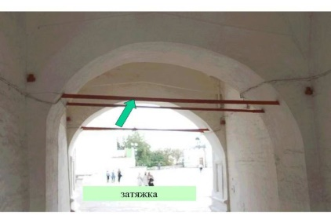
Затяжка - горизонтальная или наклонная балка, стягивающая части какой-либо конструкции, обычно стороны свода.

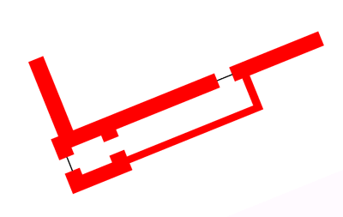
Захаб — наружная пристройка к крепостной стене, защищающая ворота крепости.

Внешний захаб Никольской башни крепости Порхов, 1387

Зубец - выступ крепостной стены или башни, предназначенный для обороны. В русской архитектуре часто применялся зубец особой формы - "ласточкин хвост".
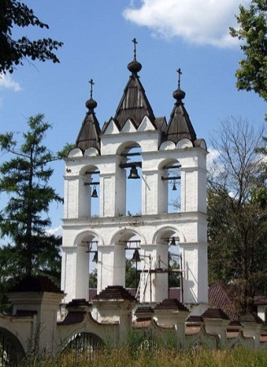
Звонница — отдельно стоящее или надстроенное на стене храма вытянутое в плане сооружение с несколькими проемами в виде сквозных арок, расположенных в один, а иногда в два яруса, имеющих односкатную или двускатную крышу, в середине которой возвышается небольшая главка на глухом барабане. В проемах (пролетах арок) на балках подвешивали колокола. Звонницы явились ранней формой колоколен.
Звонница Преображенского собора, Вязёмы
Зубчики («сухарики») — ряд небольших прямоугольных выступов на карнизе, выполняющих роль декора.
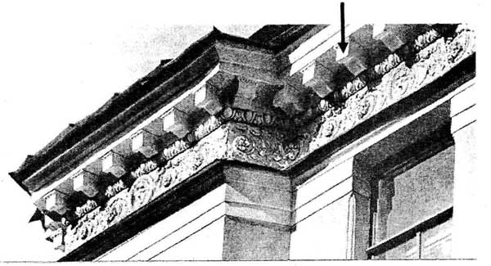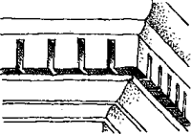
Иконостас— в православном храме обычно деревянная стена от северной его стороны до южной, состоящая из нескольких ярусов икон, установленных на тябла в определенном порядке, и отделяющая внутреннее помещение храма от алтаря.
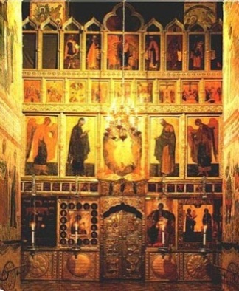
С начала XV в. получили распространение высокие иконостасы. В иконостасе устраивается три входа: в середине, в южной и северной его частях. В центре находятся Царские врата, главный сюжет которых — четыре евангелиста и сцена Благовещения. Каждый ряд икон называется чином. В иконостасе они располагаются в определенном порядке. Нижний ряд — «местный» чин, где помещены изображения Господа и Богоматери, а также наиболее почитаемые в данной местности иконы (местные) и иконы святых или святого, которому посвящен храм. Выше, над Царскими вратами, располагается Деисусный чин, являющийся главной составной частью иконостаса. Центральная икона изображает Спасителя, слева и справа — Богоматерь и Иоанн Креститель с апостолами. Выше расположен праздничный чин — двунадесятые праздники (двенадцать главных праздников) православной церкви. Следующий ярус представляет лики пророков, окружающих икону Богоматери с Младенцем. Верхний чин состоит из икон отцов и патриархов церкви. Завершает иконостас изображение креста.
Иконостас, Благовещенский собор Московского Кремля
Интерьер — внутреннее пространство здания или помещения, функциональное назначение которого определяет архитектурное решение интерьера: форму, пропорции, размеры, ритм расположения и масштабные соотношения несущих конструкций, окон, дверей, ниш и т. п. Оно же влияет и на характер убранства интерьера. Интерьер создается в полной взаимосвязи с планировочным и архитектурно-конструктивным решением здания или сооружения.

Карниз — верхняя выступающая часть антаблемента или стены, завершающая здание. Такой карниз называется венчающим. Другой вид карниза — промежуточный — выполняется на фасаде для завершения этажа. Профили карнизов образованы различного рода архитектурными обломами: гусёк, каблучок и др.
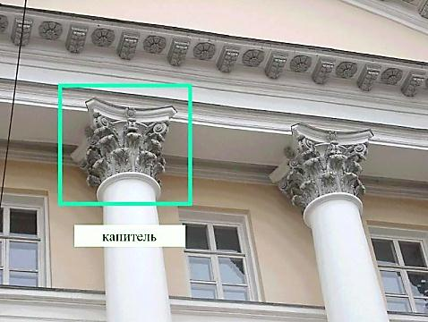
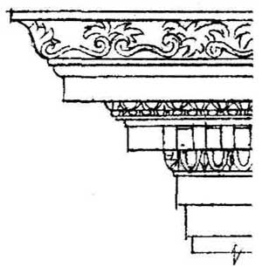
Капитель - верхняя часть колонны или пилястры, форма которой определяется ордером.
Картуш — декоративная лепная деталь в виде щита, полуразвернутого свитка или орнаментального венка, где помещались герб, эмблема, надписи и т. п. В архитектуре картуши получили особенно широкое распространение в XVI—XVII столетиях, когда господствовал стиль барокко. Они служили украшением фасадов зданий, оформляя главный вход во дворцы, особняки, или создавали композиционные акценты.
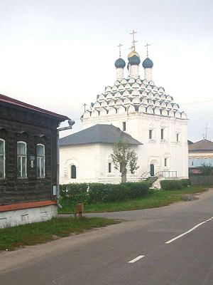
Келья— комнатка, отдельное небольшое жилое помещение в монастыре или медресе, занимаемое одним человеком. Келья отличалась простотой убранства, отсутствием какого бы то ни было декора.
Кокошник – в русской церковной архитектуре XVI-XVII вв. полукруглая или килевидная фальшивая закомара, имеющая декоративное назначение. Располагаются на стенах, сводах, а также уменьшающимися кверху ярусами у оснований шатров и барабанов глав. В период узорочья кокошниками также украшались окна.
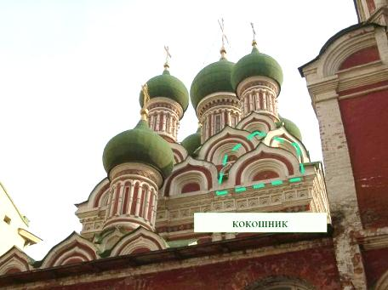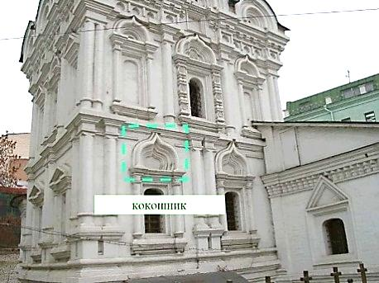
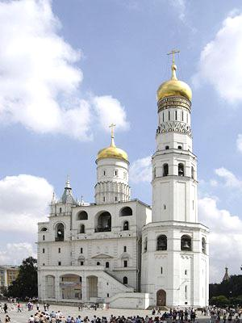
Колокольня – башня с открытым ярусом для колоколов. Ставилась рядом с храмом или включалась в его композицию. Восьмиугольные, круглые или четырехугольные, с пирамидальным или шатровым верхом, увенчанным главкой. Для русских каменных колоколен также была характерна ярусная композиция. Уменьшающиеся в размерах ярусы придавали всему сооружению легкость и стройность. Наряду с колокольнями на Руси строились звонницы.
Колокольня Ивана Великого в Москве
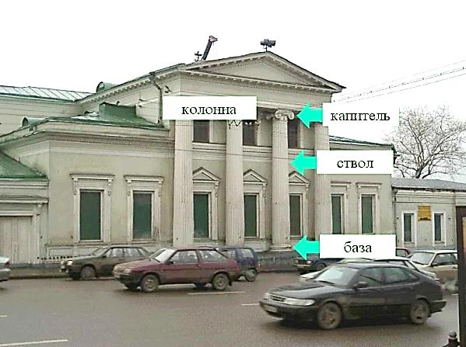
Колонна – архитектурно обработанная опора, круглая или прямоугольная в плане, несущая часть стоечно-балочной конструкции. Колонна, основными элементами которой являются база, ствол и капитель, представляет часть классической системы архитектурной композиции — ордера. Массивный ствол дорической колонны без базы, гладкий или каннелированный, имеет некоторое утолщение внизу. Ионические колонны более изящные и стройные, ствол их имеет каннелюры. Колонны устанавливаются на профилированные базы. Ствол тосканской колонны — гладкий. Наибольшей стройностью отличаются каннелированные колонны коринфского и композитного ордеров.
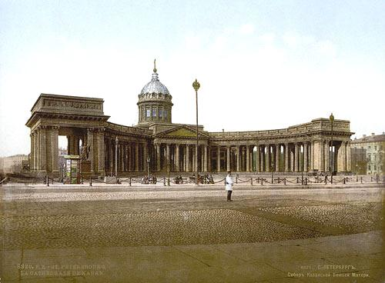
Колоннада — ряд или несколько рядов колонн, расположенных симметрично, перекрытых антаблементом или арками и образующих своего рода галерею. Очень часто зодчие использовали колоннаду в качестве архитектурного декора здания.
Колоннада Казанского собора (Санкт-Петербург)
Консоль — выступающая из стены горизонтальная конструкция, служащая для поддержания различных частей здания: карнизов, балконов и т. п. Довольно часто концы консолей снизу декорируют волютами.
Контрфорс – каменная, бетонная или железобетонная поперечная стенка, вертикальный выступ или ребро, усиливающее основную несущую конструкцию (в основном наружную стену) и воспринимающие горизонтальные усилия (например, распор от сводов, перекрывающих здание). Контрфорсы широко применяются также для укрепления стен при реставрации памятников архитектуры.
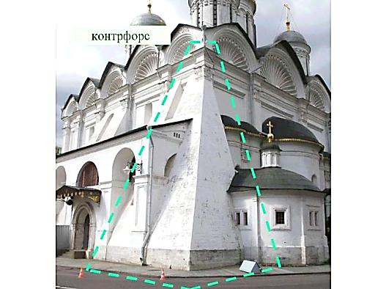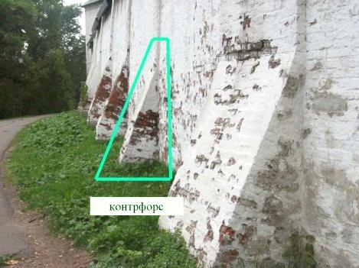

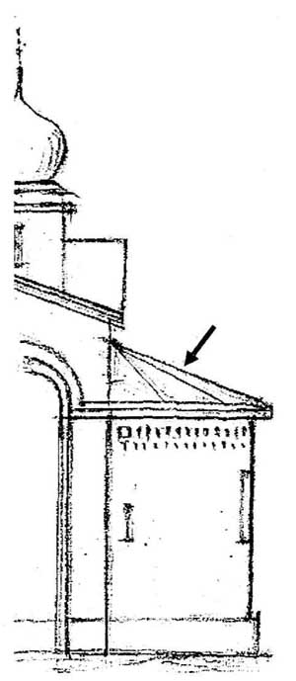
Конха — полукупол, перекрывающий апсиды и ниши. Элемент древневизантийской храмовой архитектуры в виде наполовину выступающего из здания сферического купола с невысоким барабаном. В храмах, построенных в древней Византии, а также в России в конце XIX — начале XX веков (псевдовизантийский стиль), конхи, как правило, играли роль малых куполов, как бы подпирающих снизу объём центрального купола. Их барабаны выступают из здания в виде апсид. Снизу конхи, как правило, поддерживались притворами к зданию храма. Чаще всего вокруг центрального купола у храмов византийского стиля расположены 4 конхи, и храм таким образом венчает пятиглавие. Барабаны конх, как правило опоясывает такая же оконная аркада, как и у основного барабана.
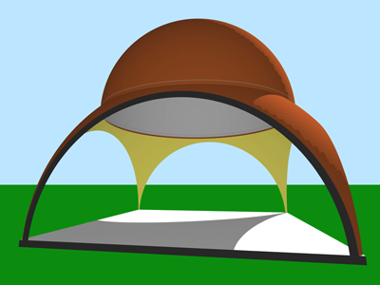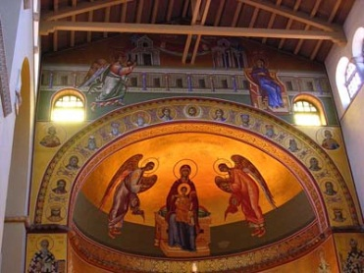
Конха, вид снаружи: Конха (окрашена жёлтым) Конха (базилика Святого Димитрия)
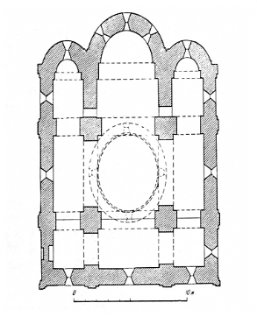
Крестово-купольный храм — тип храма, сложившийся в византийской архитектуре VI в. и являвшийся основным в древнерусской архитектуре. План такого храма построен в форме греческого креста по типу центральной симметрии. На четыре столба, расположенных в середине здания, опираются арки, на них возвышается барабан, перекрытый куполом, главенствующий во всей композиции храма. Плавный переход от арок к барабану осуществляется с помощью парусов. К центральному квадрату плана примыкают концы креста, перекрытые цилиндрическими сводами; образующиеся угловые помещения также перекрыты куполами или сводами.
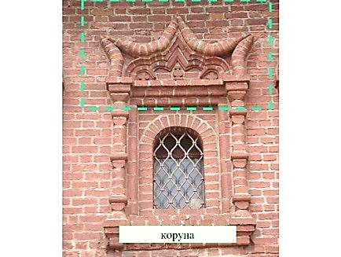
Коруна - многолучевой кокошник над окном, очертаниями напоминающий корону.
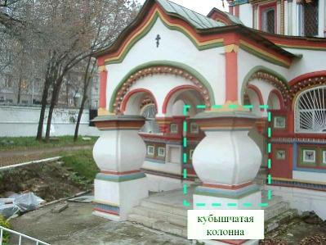

Кубышчатая колонна - опора с плавным расширением в центральной части.
Купол – вид перекрытия (свода), близкий по форме к полусфере.
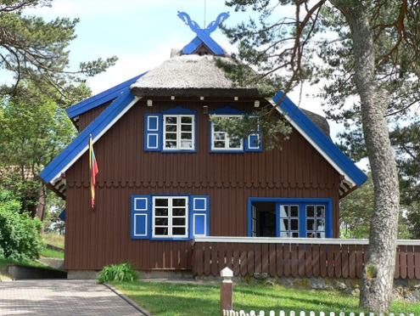
Коттедж — традиционный тип английского жилища, появившийся в Англии в конце XVI — начале XVII вв, в России их начали строить в конце 1920-х годов. Коттедж представляет собой городской или сельский одноквартирный индивидуальный дом, при котором имеется участок земли. Это небольшое уютное строение, чаще всего двухэтажное, с внутренней лестницей, ведущей на второй этаж, где располагаются спальни. В первом этаже размещаются гостиная, столовая, кухня, хозяйственные помещения. Архитектура коттеджей удивительно гармонично сливается с ландшафтом, со всей окружающей природой.
Крепость — фортификационное сооружение, служащее для обороны во время военных действий. Крепости на Руси первоначально были деревянными, а с XII—XIII вв. стали возводиться из камня. Усиленное строительство каменных крепостей велось в конце XV— XVI вв. при создании оборонительного пояса Руси от Старой Ладоги до Смоленска. Архитектура крепостных сооружений отличалась суровой простотой всех строений и лаконичностью общей объемной композиции архитектурного ансамбля. Их массивные глухие стены с расположенными по углам башнями и укрепленными мощными воротами опоясывали весь город. Скупые архитектурные детали крепостных стен и башен — навесные бойницы, машикули, широкие зубцы, узкие варницы — подчеркивали назначение сооружения и способствовали восприятию его художественного образа. До наших дней сохранились крепостные сооружения древнего Смоленска, возведенные Ф. Конем.
Кровля— верхняя ограждающая часть крыши или покрытия здания или сооружения, которая непосредственно подвергается воздействию атмосферных осадков. Кровли различаются по виду кровельного материала: гонтовые, дранковые, тесовые, рубероидные, черепичные, из кровельной стали, волнистых асбестоцементных листов и др.
Крыльцо— приподнятая над землей площадка перед входом в здание, открытая или с навесом, деревянная или каменная, имеющая ограждение. Типы крылец отличались большим разнообразием. Особенным богатством выделялись каменные крыльца хором, палат и соборов. На крыльцо вела лестница с резным или сплошным ограждением. Над крыльцом устраивалась обычно шатровая крыша, нередко украшенная кокошниками. Ее поддерживали мощные богато декорированные столбы. Обязательным элементом декора крылец были резные изящные гирьки, соединенные небольшими арочками.
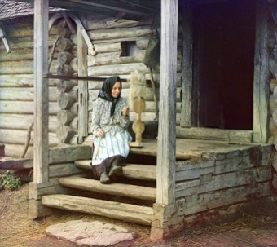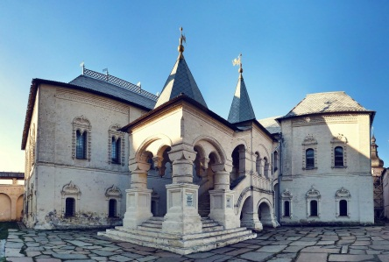
Крыльцо избы Крыльцо Красной палаты, Ростовский кремль
Крыша — верхняя часть здания, защищающая его от дождя и снега. Крыша состоит из несущей части — стропил и ограждающей — кровли. Крыши могут быть утепленные и холодные, чердачные (при наличии чердака в здании) и бесчердачные, которые называются покрытием. Наклонные поверхности крыши называются скатами, а линии их пересечения — ребрами и ендовами. Уклоны скатов крыши зависят от материала покрытия кровли, от количества выпадающих осадков, особенно снега, от архитектурных и других требований. По форме различают крыши односкатные, двускатные, вальмовые, мансардные, купольные, шатровые, щипцовые, плоские и др. Часто крыша является характерной особенностью того или иного архитектурного стиля. Так, щипцовые крыши присущи готическому стилю, шатровые — древнерусской архитектуре, а тип плоской крыши — признак современной архитектуры.
Вальмовая крыша — четырехскатная крыша, имеющая вальмы (треугольный скат от конька крыши до карниза по торцевым сторонам здания). Такие крыши довольно часто встречались в зданиях средневековой архитектуры стран Западной Европы, распространены в строениях южных городов.
Схема вальмовой крыши:
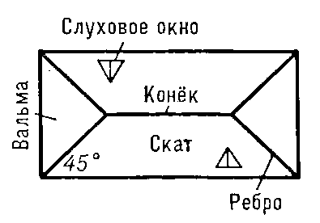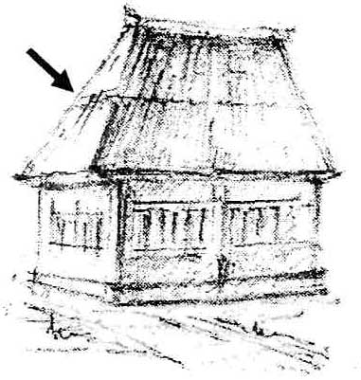
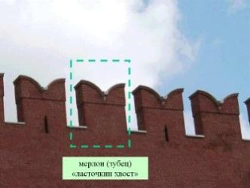
Ласточкин хвост - вид крепостного зубца с раздвоением в верхней части.

Лавра (греч. labra – построенная из камня), в Византии – церковная постройка, обнесенная каменной стеной. Позднее – крупный монастырь.
Лепнина – рельефные украшения (фигурные и орнаментальные) на фасадах и в интерьерах зданий, как правило, отлитые или отпрессованные из гипса, штукатурки, бетона или других материалов. Особенно широко применялась в барокко и нарышкинском барокко.
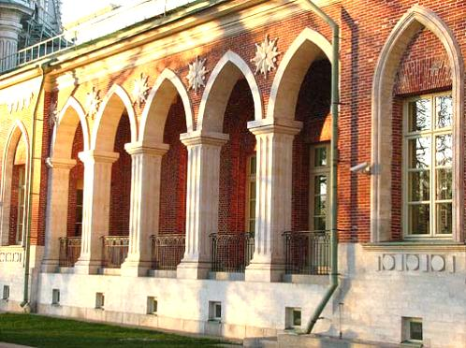
Лоджия – помещение, открытое с одной или нескольких сторон, где стену заменяет колоннада, аркада, парапет и т д. Лоджия может быть отдельным сооружением (Лоджия деи Ланци во Флоренции, ок. 1376—1380 гг.) или частью здания (балкон, углубленный в стену, вход), пластически его обогащающей.
Лоджия Большого Царицынского дворца
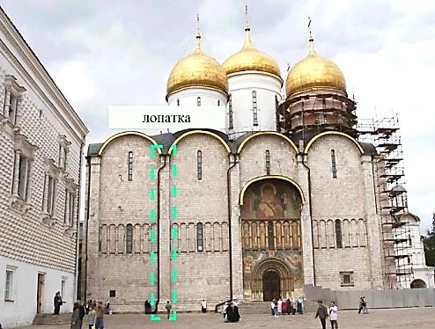
Лопатка – плоская вертикальная полоса, выступающая на поверхности стены здания. Лопатка может быть конструктивным утолщением стены или иметь декоративное значение, являясь одним из средств членения фасадов. См. также пилястра.
Майолика (от старого названия о. Мальорка или Майорка) – в широком смысле – изделия из цветной обожженной глины с крупнопористым черепком, покрытые глазурью. На Руси известна с XI в. Высокого расцвета достигла архитектурная майолика Ярославля и Москвы в XVII в. (наличники окон, фигуры святых, фризы, порталы, изразцовые печи).
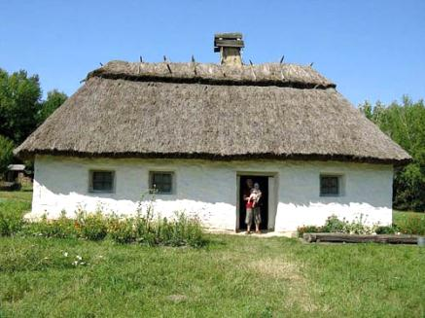
Мазанка — 1. постройка каркасного типа, где между столбами, связанными горизонтальными элементами — перекладинами, закладывают кирпичи и обмазывают их глиной; 2. всякое небольшое жилье (хижина), обмазанное глиной. Мазанковые строения первого типа были широко распространены в Петербурге при Петре I.
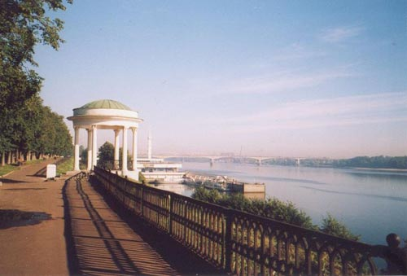
Малые архитектурные формы — общее название различных сооружений небольших размеров, которые дополняют или детализируют архитектурные, градостроительные или садово-парковые композиции. К одной группе малых архитектурных форм относятся такие, которые предназначены для благоустройства города, улиц и площадей. Другая группа включает элементы декоративного убранства, играющие значительную роль в архитектурных и садово-парковых ансамблях. Это декоративные фонтаны, каскады, бассейны, парковые павильоны, ограды, балюстрады, трельяжи, перголы и т.д. Малые архитектурные формы, к которым могут быть отнесены памятники, небольшие обелиски и другие уникальные сооружения, часто выполняют роль композиционных доминант городских ансамблей.
«Беседка Некрасова» на Волжской набережной в Ярославле (1840-е годы)
Манеж – прямоугольное или круглое здание без внутренних перегородок для тренировки лошадей, обучения верховой езде, конноспортивных состязаний. В архитектурном отношении наиболее выразительны манежи XVIII–XIX вв., в том числе классицистические (Манеж в Москве, 1817—1825 гг., инженер Л.Л. Карбонье, по проекту А. Бетанкура, архитектор О.И. Бове).

Мансарда – помещение (преимущественно жилое) на чердаке здания, двухскатная крыша которого состоит из двух частей: верхней пологой и нижней отвесной. Конструкция мансарды была разработана французским архитектором Ф. Мансаром. В широком смысле мансарда – любое помещение, устроенное на чердаке под высокой крышей.
Маскарон – декоративный рельеф в виде маски, изображающей (часто в гротескном или фантастическом облике) человеческое лицо или голову животного. Маскароны помещаются преимущественно на замках арок, оконных и дверных проемов. Маскароны использовались в архитектуре классицизма и модерна.
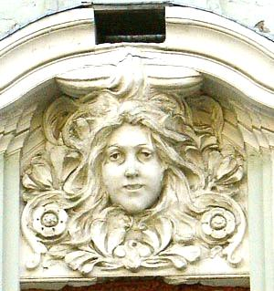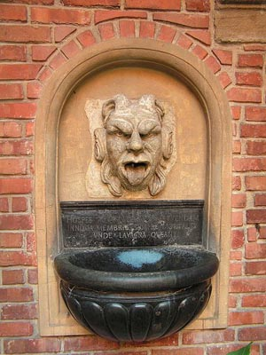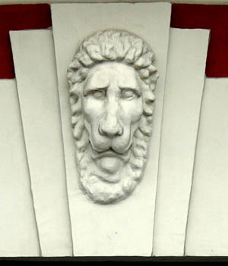
Женская головка. Маскарон фонтана. Маскарон-лев.
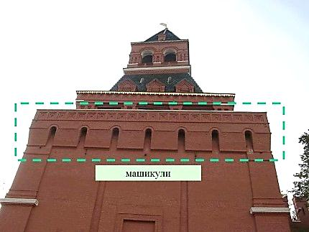
Машикули – навесные бойницы, расположенные в верхних частях стен и башен средневековых укреплений. Утратив с развитием огнестрельного оружия оборонительное значение, машикули использовались как элемент архитектурного декора.
Медальон – изобразительная или орнаментальная композиция (лепной или резной рельеф, роспись, мозаика) в овальном или круглом обрамлении.

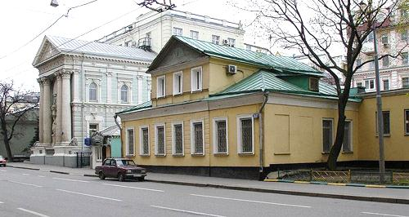
Мезонин – надстройка над средней частью жилого (обычно небольшого) дома. Мезонин часто имеет балкон. В России мезонин получил широкое распространение в XIX в. как часть каменных и особенно деревянных малоэтажных зданий.
Дом с мезонином. Москва, Пятницкая улица, первая половина XIX века
Мемориальное сооружение — различные архитектурные сооружения, возводимые в память отдельных лиц и исторических событий. К ним относятся: надгробия, гробницы, мавзолеи, пирамиды, храмы, памятники, триумфальные арки, колонны, обелиски и др. Первоначально мемориальные сооружения посвящались главным образом прославлению личности победоносного монарха или полководца. Позднее, в XVIII — первой половине XIX вв., при создании мемориальных сооружений на первый план выдвигается идея увековечения памяти героических воинов, павших на полях сражений, и побед, одержанных во славу Отечества.
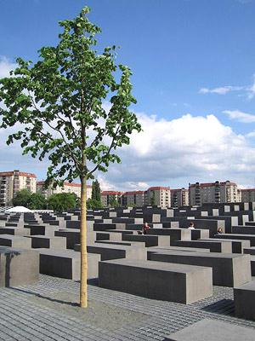
Мемориал жертвам Холокоста в Берлине Защитникам Советского Заполярья в годы Великой Отечественной войны

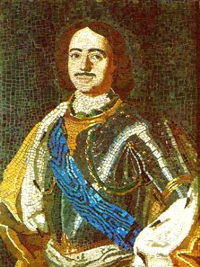
Мозаика – изображение или узор, выполненный из однородных или различных по материалу частиц (камень, смальта, галька и т д.). Особый вид мозаики – инкрустация. Мозаика составляется из мелкоразмерных или более крупных частей материала, подобранных по рисунку, плотно пригнанных друг к другу и скрепленных между собой и с грунтом каким-либо вяжущим веществом.
Портрет Петра I. Мозаика. Набрана М. В. Ломоносовым. 1754. Эрмитаж
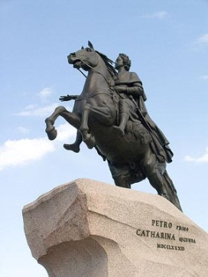
Монастырь – общины монахов (мужские монастыри) или монахинь (женские монастыри), принимающие единые правила жизни (устав).
Монумент – в скульптуре и архитектуре памятник значительных размеров в честь крупного исторического события, выдающегося деятеля и т д. Нередко монумент сооружают в виде скульптурно-архитектурного комплекса.
Самый знаменитый монумент (памятник) Петру I
Наборная колонка - столбик, обычно декоративный, составленный из мелких резных элементов. Широко применялся в древнерусском зодчестве, особенно в период узорочья.
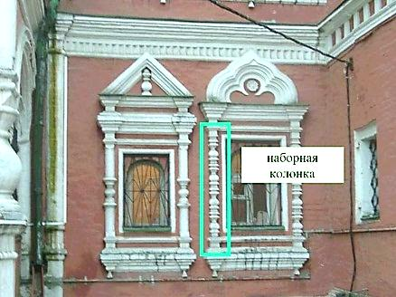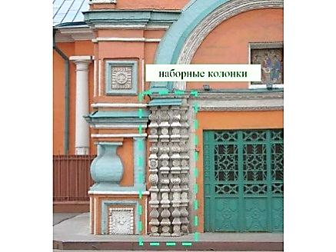

Наличник – декоративное обрамление оконного проема. В русской архитектуре XV—XVIII вв. наличники отличались большим разнообразием: от простой прямоугольной рамы, выступающей из плоскости стены до сложных богато декорированных обрамлений, состоящих из карниза, двух вертикальных тяг в виде колонок или полуколонок на декоративных профилированных опорах и подоконной части. Небольшие кокошники венчали наличники многих оконных проемов. И гладкие, лишенные каких-либо украшений, и декорированные резьбой каменные и деревянные наличники являются важной частью наружного убранства здания.
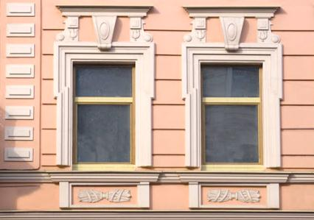
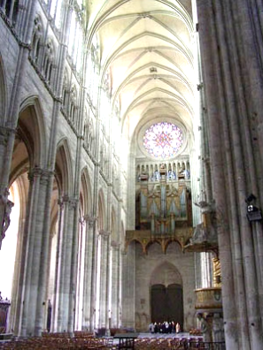
Нартекс, притвор – входное помещение, примыкавшее обычно к западной стороне христианского храма. Нартекс предназначался для лиц, не имевших права входить внутрь главного помещения для молящихся.
Неф (франц. nef, от лат. navis – корабль) – вытянутое в плане помещение, ограниченное с одной или двух сторон продольным рядом колонн или столбов, выделенная таким образом часть базилики, церкви и т. п.
Неф средневекового готического собора с нервюрными сводами
Некрополь (греч. nekros – мертвый, polis – город) – большое кладбище с гробницами, каменными надгробиями на окраине древних городов. В Древней Александрии некрополи служили одновременно и местом отдыха горожан, имели зелень и водоемы.
Небоскрёб – высотное здание в несколько десятков этажей (деловое, административное, гостиничное, жилое и др.). Сооружение небоскрёбов началось в 1880-х гг. в США с изобретением стального каркаса и пассажирских лифтов и было вызвано плотностью городской застройки и дороговизной земельных участков. Небоскрёб «Эмпайр стейт билдинг» в Нью-Йорке (1930—1931 гг., архитектурная фирма «Шрив, Лэм и Хармон») насчитывает 102 этажа.
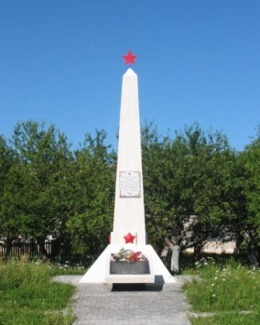
Ниша – углубление в стене здания для установки статуй, ваз, размещения встроенных шкафов и пр. Иногда ниши применяют для пластической обработки стены.
Обелиск – монументальное сооружение в виде высокого граненого, чаще квадратного в сечении, суживающегося кверху столба. Обелиск увенчивается плоской пирамидой. Обелиск – распространенный тип памятника и монумента. В России обелиски сооружались с XVIII в.
Ордера архитектурные (от лат. ordo - порядок) – художественно осмысленное сочетание несущих и несомых частей.
Несущие части: колонна с капителью, базой, иногда с пьедесталом.
Несомые: архитрав, фриз и карниз, в совокупности составляющие антаблемент.
Классическая система ордеров сложилась в Древней Греции. Основные ордера, получившие название от греческих племен и областей: дорический, ионический, коринфский (разновидность дорического ордера – тосканский, коринфского и ионического – композитный). Ордер - важнейший элемент архитектуры классицизма, иногда использовался и в барокко.
Оранжерея (франц. orangerie, orange – апельсин), застекленное помещение для выращивания и содержания зимой южных древесно-кустарниковых, чаще вечнозеленых растений. Нередко оранжереей называют только холодные помещения, а полутеплые и теплые – теплицами.
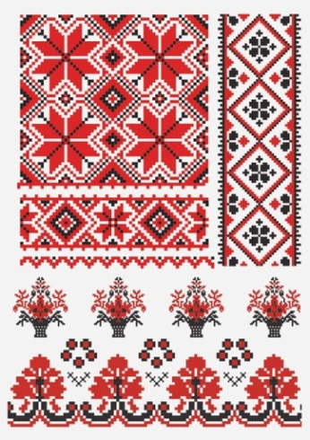
Орнамент – живописное, графическое или скульптурное украшение, составленное согласно законам симметрии, ритмического повтора одного или нескольких элементов. По характеру композиции орнамент может быть ленточным, центрическим, заполняющим всю поверхность. По мотивам, используемым в орнаменте, его делят на геометрический; растительный; зооморфный, стилизующий фигуры или части фигур реальных или фантастических животных; геральдический, где используют знаки, эмблемы, трофеи и т д. и другие.
Особняк – комфортабельный, чаще 1-2-этажный многокомнатный городской жилой дом для одной семьи. Особняк обычно расположен на отдельном участке, включающем двор со службами и сад. Получил распространение с начала XIX в.
Палата – 1. в русской средневековой архитектуре зал, обычно бесстолпный или с одним поддерживающим своды столпом (Грановитая палата в Московском Кремле). 2. Богатое жилое каменное или деревянное здание, обычно в два или более этажей, с многочисленными помещениями.
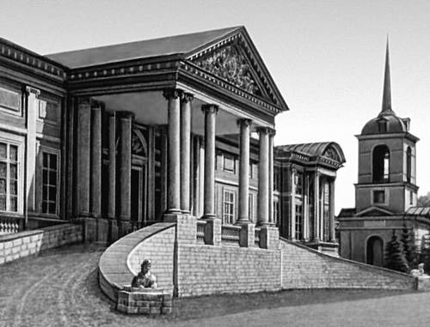
Пандус – прямоугольная или криволинейная в плане наклонная площадка, служащая для въезда к парадному входу, расположенному над цоколем здания. В XX в. пандусы чаще всего устраиваются в общественных и промышленных зданиях, транспортных сооружениях, гаражах и т д.
Пандус деревянного дворца (1769—75, архитекторы К. И. Бланк и др.) в усадьбе Кусково в Москве
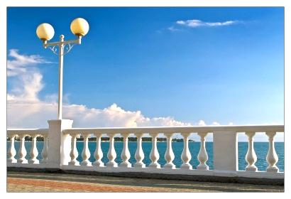
Паперть – помещение перед входом в церковь, имеющее вид небольшой галереи.
Парапет – ограда, перила или невысокая сплошная стенка, проходящая по краю крыши, террасы, балкона, вдоль моста, набережной (в качестве заграждения) на гребне плотины, мола, дамбы (для защиты от разрушений волнами).
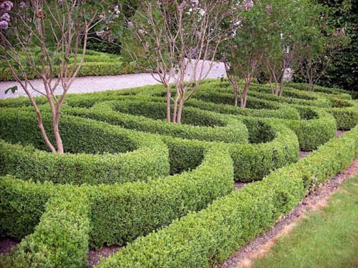
Партер – 1. в садово-парковом искусстве - открытая часть сада или парка (в регулярном парке участки правильной формы, в пейзажном в виде лужаек), расположенная на плоской местности и оформленная газонами, цветниками, водоёмами или бордюрами из кустарника. 2. часть зрительного зала перед сценой, обычно ниже уровня сцены, где размещаются ряды зрительских мест. Для лучшей видимости пол паркета обычно повышается от сцены к задним рядам.
Современный партер в Бирр-Кастле, Ирландия
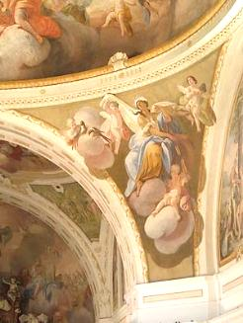
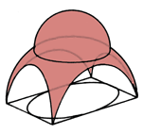
Паруса – элементы купольной конструкции, обеспечивающие переход от квадратного в плане подкупольного пространства к окружности купола или его барабана. Парус имеет форму треугольника, вершина которого обращена вниз и заполняет пространство между подпружными арками, соединяющими соседние столпы подкупольного квадрата. Основания парусов в сумме образуют круг и распределяют нагрузку купола по периметру арок. Являются одной из конструктивных особенностей крестово-купольных храмов.
Схема: Купол на парусах Роспись паруса
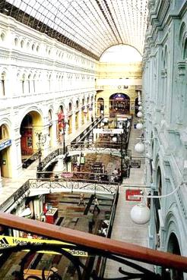
Пассаж – тип торгового здания, в котором магазины и конторские помещения расположены ярусами по сторонам широкого прохода с застекленным покрытием. Пассажи строились преимущественно в Европе во 2-й половине XIX в.
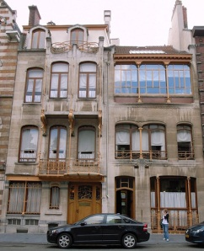
Интерьер ГУМа
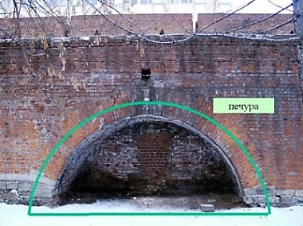
Переплёт оконный - рама окна с перекладинами крест накрест; конструкция, состоящая из брусков и предназначенная для членения поля остекления с целью упрочнения или декоративного оформления створки.
Оконные переплёты в стиле модерн
Печура - сводчатое углубление на внутренней стороне крепостной стены для установки орудий.

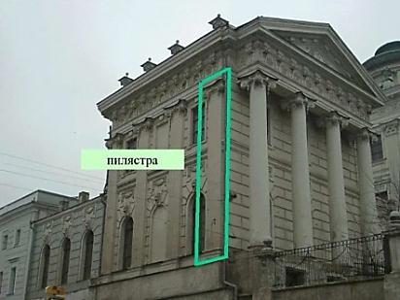
Пилястра – плоский вертикальный выступ на поверхности стены. От лопатки отличается тем, что имеет те же ордерные части (ствол, капитель, база), что и колонна.
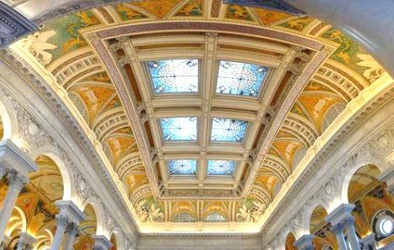
Плафон – в широком смысле – любое (плоское, сводчатое или купольное) перекрытие какого-либо помещения. Украшающее плафон произведение монументально-декоративной живописи и скульптуры – сюжетное и орнаментальное – также обозначается термином «плафон».
Библиотека Конгресса, США
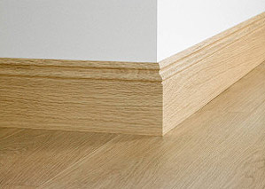
Плинтус – деревянный профилированный брусок, идущий вдоль стены помещений, закрывающий щель между стеной и полом. Иногда плинтус является также элементом архитектурного оформления помещения.
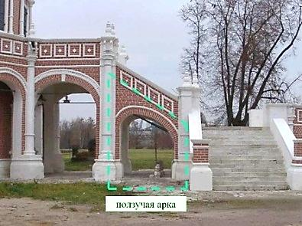
Площадь – открытое, архитектурно организованное, обрамленное какими-либо зданиями, сооружениями или зелеными насаждениями пространство, входящее в систему других городских пространств. В русских средневековых городах большую общественную и градостроительную роль играли кремлевские, торговые, соборные площади. С XVIII в. получили широкое распространение площади с открытой пространственной композицией. В современном градостроительстве городские площади делятся на два типа – транспортные и пешеходные. Транспортные имеют различные специализированные назначения (вокзальные, с обширными стоянками автомобилей и др.). Пешеходные площади могут создаваться как парадный центр города, как театральные, торговые, мемориальные (в честь исторических событий, выдающихся государственных деятелей, ученых, мастеров искусства).
Ползучая арка - арка, опоры которой расположены на разных уровнях.
Поребрик – вид орнаментальной кирпичной кладки, при которой один ряд кирпичей укладывается под углом к наружной поверхности стены.
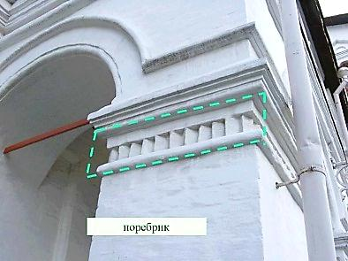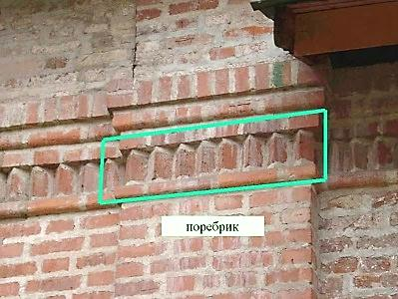
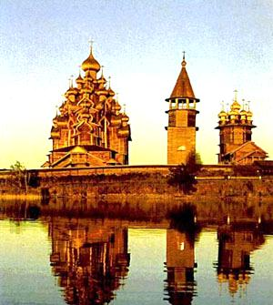
Погост — 1. постоялый двор, где останавливались князь, духовные лица и купцы (гости); 2. небольшое поселение с церковью в центральных уездах Русского государства в XV—XVI вв.
Кижский погост — старинное русское поселение на одном из островов Онежского озера.

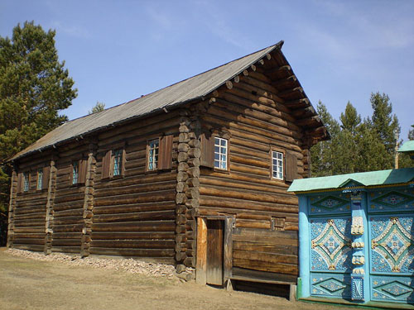
Подклет – нижний этаж каменного или деревянного жилого дома или храма, обычно имеющей служебно-хозяйственное назначение.
Двухэтажный дом на нежилом подклете. С наружной стороны стена подклета без окон. Вторая половина XIX века. Этнографический музей народов Забайкалья.

Полка – архитектурный облом, горизонтальный, прямоугольный в сечении выступ в базе колонны, карнизе и др., иногда практического назначения (защита оконных проемов от затекания влаги).
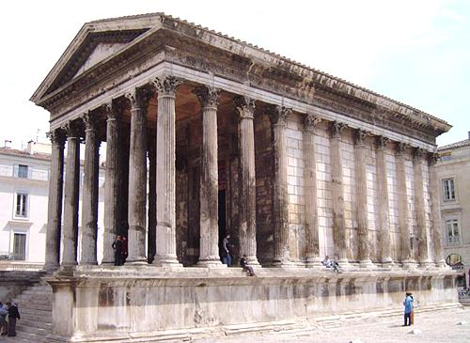
Полуколонна – колонна, выступающая из стены приблизительно на 1/2 своего диаметра. Может быть декоративной или несущей.
Пример, иллюстрирующий различие между колоннами и полуколоннами. Полуколонны, поддерживающие боковую стену Мезон Карре в Ниме

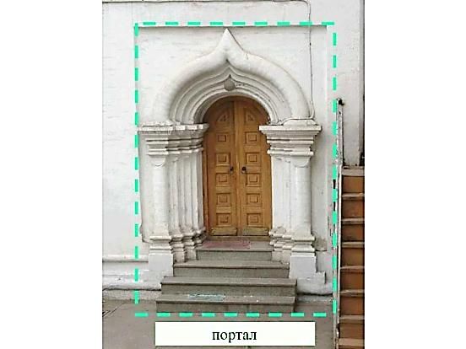
Портал – архитектурно оформленный вход в здание. Для античности характерны порталы с плоскими перемычками. С XI в. в романской, готической и древнерусской архитектуре распространяются арочные, так называемые перспективные порталы, оформленные в виде уступов, в углах которых помещались колонки, соединенные архивольтами.
Портик – характерный элемент зданий, построенных в стиле классицизма: ряд колонн (иногда - пилястр), помещенный перед фасадом здания, завершается аттиком или фронтоном. Чаще всего оформляет главный вход в здание.
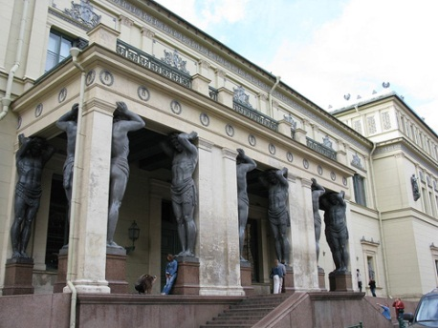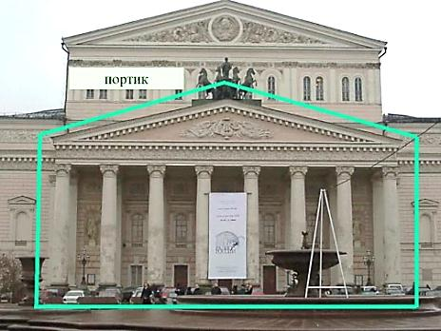
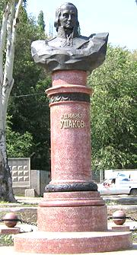
Посад – 1. в Древней Руси — составная часть поселения, пункт торговой и промышленной деятельности. Посады создавались вокруг городов и располагались обычно ниже возводившегося на возвышенном месте города-крепости; 2. торгово-промышленный центр в XVII—XVIII вв., который с момента образования не имел крепости, но причислялся к городам.
Постамент – основание какого-либо скульптурного произведения, архитектурного сооружения (колонны), памятника; то же, что пьедестал.
Памятник адмиралу Ушакову (Ростов-на-Дону) - постамент в виде колонны
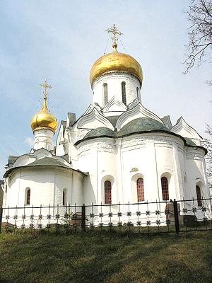
Придел – в православном храме небольшая бесстолпная пристройка с южной или северной стороны фасада либо специально выделенная часть основного здания, имеющая дополнительный алтарь для отдельных богослужений.
Южный придел преподобного Саввы Сторожевского собора Рождества Богородицы Саввино-Сторожевского монастыря
Притвор – Нартекс Небольшое крытое помещение перед входом в церковь или самая западная часть храма. Нартекс предназначался для лиц, которые не допускались внутрь главного помещения для молящихся.
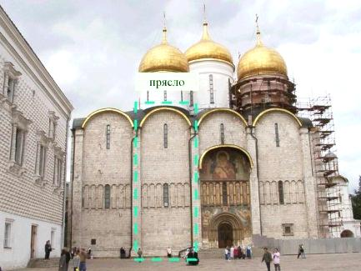
Приямок – углубление сделанное в подвальном этаже дома перед окнами (находящимися частично или целиком ниже уровня земли).
Прясло участок стены между двумя лопатками или пилястрами. В крепостной архитектуре - участок стены между двумя башнями.
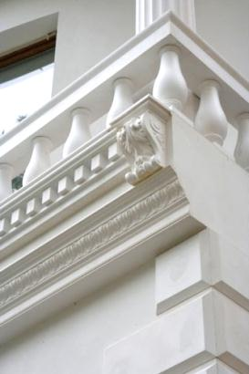
Пропорции – соотношение величин элементов художественного произведения, а также отдельных элементов и всего произведения в целом.
Профилировка — использование обломов для архитектурного оформления элементов фасадов и интерьеров зданий (карниза, архивольта, базы колонны и др.).
Пример профилировки
Проспект – прямая, длинная и широкая улица в городе, проходящая через большие территории.
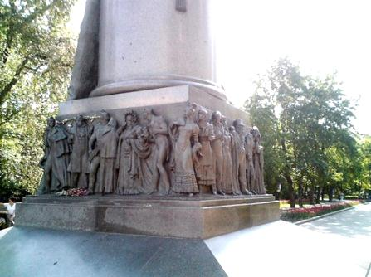
Простенок – часть стены между оконными, дверными проемами.
Пьедестал — основание, подножие колонны (триумфальной), памятника, лежащее на фундаменте, чаще всего декорированное.
Пьедестал памятника А. С. Грибоедову в Москве (персонажи пьесы "Горе от ума")
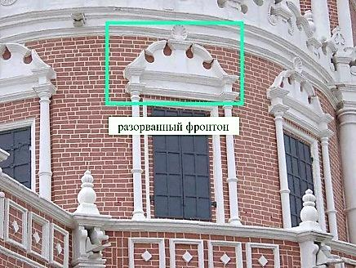
Разорванный фронтон – декоративный фронтон, расположенный над окном, обрамление которого разорвано в одном или нескольких местах. Характерный элемент нарышкинского барокко.
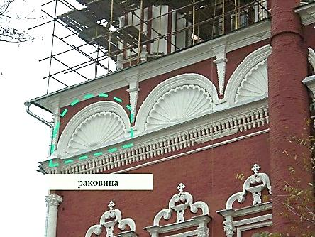
Раковина, рокайль - мотив орнамента в виде стилизованной раковины. Раковины, расположенные в кокошниках, заимствованы из декора Архангельского собора Кремля, характерны для нарышкинского барокко.
Рельеф – выпуклое скульптурное изображение на плоскости, составляющей с ним одно целое. В зависимости от того, на сколько фигуры возвышаются над фоном, различают рельеф низкий (барельеф) и высокий (горельеф).
Ризница – в христианских храмах помещение для хранения риз (облачения священника при богослужении) и церковной утвари. Обычно находилась внутри храма, иногда являлась пристройкой или (в монастырях) отдельным зданием.

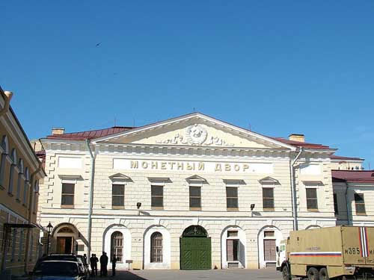
Ризалит — часть здания, выступающая за основную линию фасада и идущая во всю высоту здания. Эти архитектурные элементы обычно симметричны по отношению к центральной оси здания. Различают также средние, боковые и угловые ризалиты. В отличие от боковых корпусов они составляют единое целое с основной массой постройки.
Ростральная колонна – отдельно стоящая колонна, ствол которой украшен скульптурными изображениями носовой части кораблей.
Ротонда – центрическое сооружение, круглая в плане постройка (храм, мавзолей, павильон, зал), обычно увенчанная куполом. Ротонда часто завершает центральную часть здания в стиле классицизма.
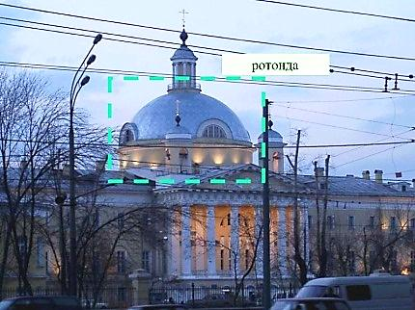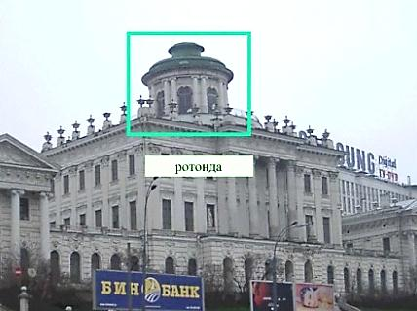
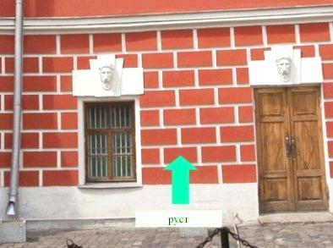
Руст, рустовка, рустик – отделка стен, имитирующая крупную кладку. Оживляя плоскость стены игрой светотени, рустовка создает впечатление мощи, массивности здания. При отделке фасада штукатуркой руст имитируется разбивкой стены на прямоугольники и полосы. Характерен для классицизма.

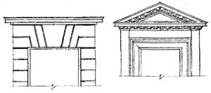
Сандрик — архитектурная обработка стены над оконным или дверным проемом в виде небольшого карниза, малых фронтонов, имеющих различные очертания,
Салон – 1. парадный зал, передняя гостиная, комната для приемов; 2. магазин художественных изделий; 3. демонстрационный зал для предметов торговли.
Саман – необожженный кирпич-сырец, приготовленный из глины с добавлением резаной соломы или других волокнистых материалов (костры, мякины. Ныне применяется главным образом в странах Азии для строительства малоэтажных построек.
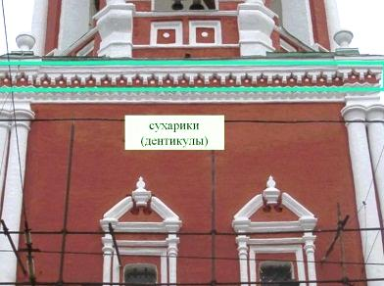
Свод – пространственная конструкция, перекрытие или покрытие сооружений, имеющие геометрическую форму, образованную выпуклой криволинейной поверхностью. Под нагрузкой свод, передает на опоры не только вертикальную нагрузку, но и горизонтальные усилия (распор).
Сухарики - декоративное украшение в виде ряда направленных вниз зубчиков. В древнерусской архитектуре назывались сухариками, применительно к стилям западного происхождения (напр., барокко) используют слово дентикулы.
Тимпан – треугольное поле фронтона; углубленная часть стены (ниша) полуциркульного, треугольного или стрельчатого очертания над окном или дверью. В тимпане часто помещают скульптуру, живописные изображения, гербы и др.

Трапезная - просторная невысокая пристройка с западной стороны христианского храма, служившая для богослужения в зимнее время и общественных нужд прихожан. Характерны для русской архитектуры 17-18 вв.
Тяга – горизонтальный или вертикальный профилированный поясок, выступ (обычно штукатурный или каменный), членящий стены зданий или обрамляющий панно и потолки. Как правило, состоит из нескольких обломов.
Фасад – наружная сторона здания или сооружения. В зависимости от конфигурации постройки и ее окружения различают главный фасад, уличный фасад, боковые фасады, уличный, дворовый, парковый и другие фасады.
Филёнка — незначительно углубленная часть поля стены, пилястры или двери, обрамленная рамкой.
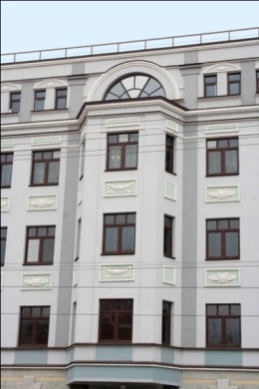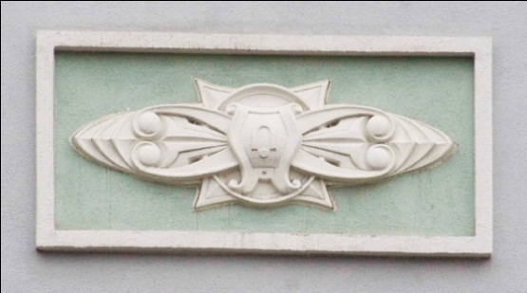
Фриз
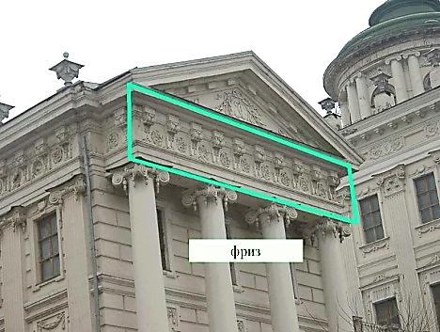
- в архитектурных ордерах средняя горизонтальная часть антаблемента, между архитравом и карнизом заполняется сплошной лентой рельефов или оставляется пустым;
- сплошная полоса декоративных, скульптурных, живописных и других изображений (часто орнаментального характера), окаймляющая верх стен, поверхность пола помещения, поле ковра и др.
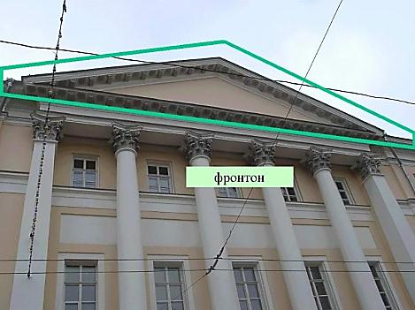
Фланкирующий – расположенный сбоку, граничащий, примыкающий.
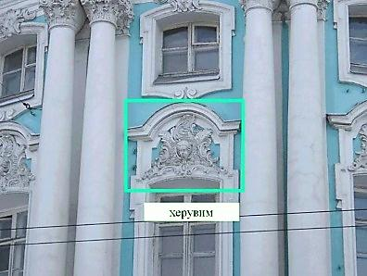
Фронтон – треугольное (реже лучковое) завершение портика, ограниченное двумя скатами по бокам и карнизом у основания. Поле фронтона (тимпан) часто украшается скульптурой. Декоративные фронтоны украшают двери и окна зданий

Херувим - декоративное украшение в виде детского лица, иногда с крыльями. Широко применялось в архитектуре барокко.

Цоколь – нижняя, обычно несколько выступающая часть наружной стены здания, сооружения, памятника или колонны, лежащая на фундаменте. Цоколь обрабатывается рустовкой, профилями, получает декоративную обработку.
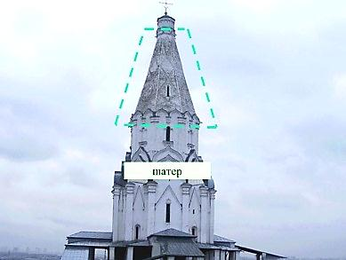
Четверик – в русской каменной и деревянной архитектуре четырехугольное в плане сооружение или составная часть композиций шатровых и ярусных храмов, в том числе в сочетании с восьмигранной частью ("восьмерик на четверике").
Шатер, шатровое покрытие – завершение центрических построек (храмов, колоколен, башен, крылец) в виде высокой четырехгранной, восьмигранной или многогранной пирамиды. Распространено в русском каменном зодчестве с XVI в. В культовых сооружениях шатер обычно увенчивался луковичной главой, в гражданской и военной – дозорной вышкой, флюгером.
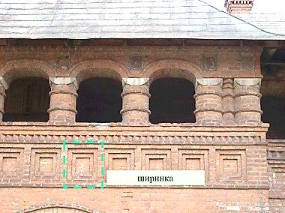
Ширинка - декоративное украшение в виде прямоугольного углубления, иногда украшенная изразцом, лепниной. Характерно для стиля узорочья. Часто здания украшались поясом из ширинок.
Щипец –
• верхняя часть фасадной стены в форме угла (или какого-либо сложного очертания), ограниченного двумя скатами (или более) крыши и в отличие от фронтона не отделенного от низа особым горизонтальным карнизом;
• декоративный треугольник, венчающий окно, портал и т п.
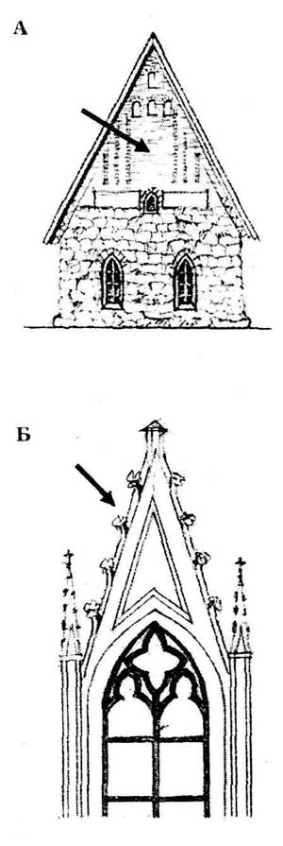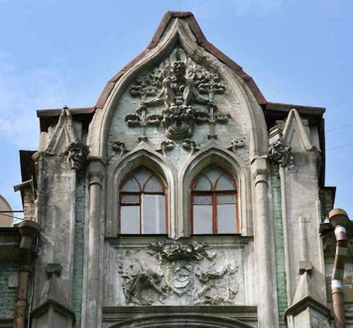

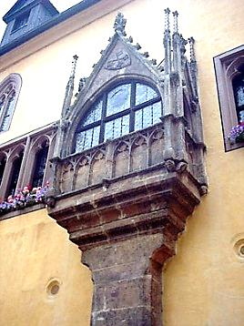
Эркер — часть внутреннего помещения, выступающая из плоскости стены. Эркер представляет собой небольшой застекленный (треугольный, полукруглый, многогранный) выступ в наружной стене, который устраивают на всю высоту фасада, начиная со второго этажа.

